ニュースリリース 2020年12月14日『ヨーロッパ産レッドゴールドトマトで、年末年始をほっこり楽しく！』

おうち時間が増えた今年のクリスマス＆お正月は、いつもよりスペシャルなお手製メニューでおもてなしができそうです。美味しさ、栄養分がそのまま詰まった欧州産レッドゴールドトマトが、パーティーシーンにぴったりなインスタ映えするカクテルとジャムに大変身しちゃいます！

今回はトマトの国の二人のシェフが、甘くて濃厚、ジューシーな、太陽と大地の恵み欧州産レッドゴールドトマトを使って、皆様のために特別に考案したレシピをご紹介します。赤と白のアクセントが効いたトマトカクテル「ブラディー・マッシモ」とトマトジャムを添えた芳しいアップルパイの2品です。
皆様のキッチン、食卓、グラスを彩どる、真っ赤な欧州産レッドゴールドトマト保存食品で、
ほっこり＆ハートフルな年末年始をお迎えください！

＜ブラディー・マッシモ＞

マッシモ・リッチョリ シェフ 考案レシピ
調理時間 25分
難易度 低
材料：４人分

田舎風パン2枚 （4等分する）
オリーブオイル少々 （刷毛で塗る）
あらごしトマト（パッサータ）500 g
バルサミコ酢 大匙1
塩・胡椒 適宜
ウオッカ 大匙2
セロリ1 ～ 2 本 （スティック状にカットする）
フレッシュ モッツァレッラチーズ400 g
生のバジリコ 1 枝

作り方
- １枚を４等分したパンに刷毛でオリーブオイルを塗り、温めたオーブンかトースターでカリッときつね色になるまで両面を数分焼く。あらごしトマト400 gに塩2つまみを入れ弱火で5分程煮たら、残りのあらごしトマトとバルサミコ酢を加え丁寧に混ぜる。塩気が足りないようなら塩を適宜加えて味を調整し、ウオッカを加える。
- モッツァレッラと2/3程度の分量のバジリコの葉、ひとつまみのホワイトペッパーをなめらかなクリーム状になるまでブレンダーで攪拌し、マルティーニグラスの底に敷く。

- その上に②を敷き詰めて、セロリスティックとトーストしたパン、残っているバジリコの葉で飾り付ける。

＜ミニアップルパイブランデー風味 チェリートマトジャム添え＞
アンドレア・モイオ シェフ考案レシピ
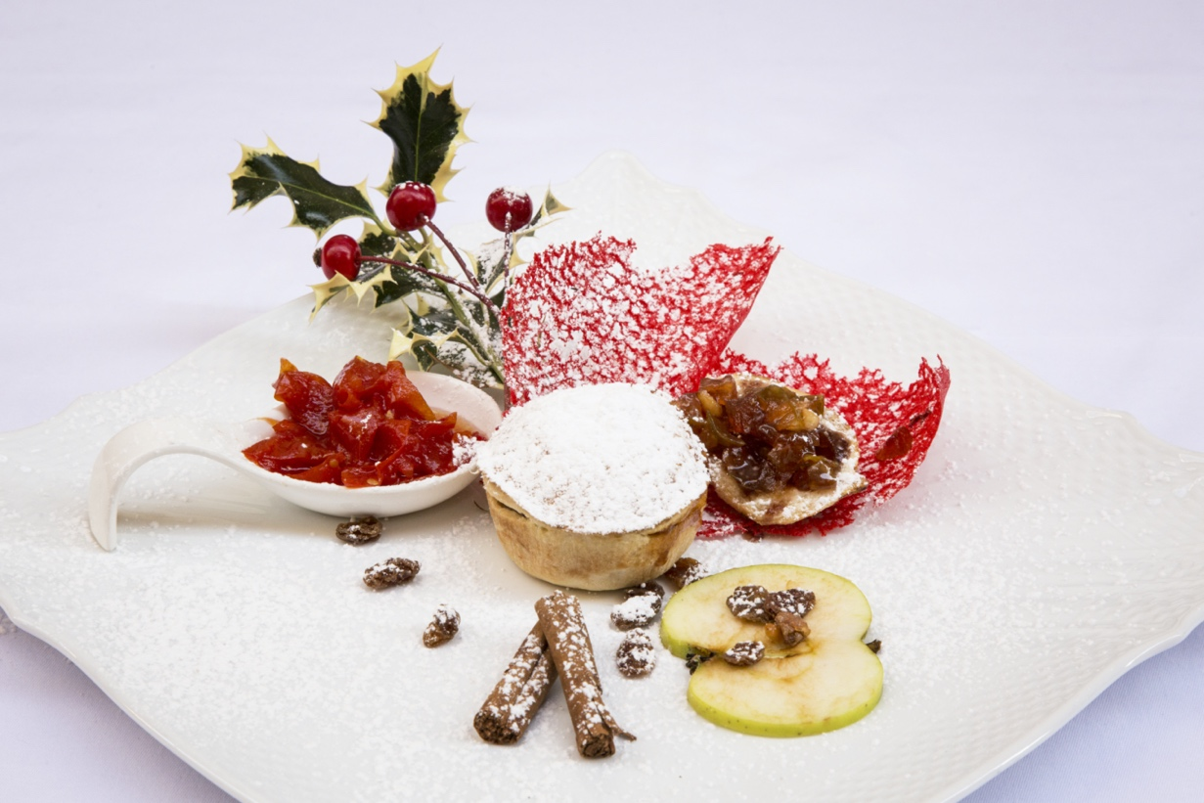
調理時間 90分
難易度 高

材料： 4人分
＜パイ生地＞
小麦粉（00タイプ） 500g
（強力粉・薄力粉半量ずつ）
バター 250g
粉砂糖 50g
冷水 大さじ7
塩
＜詰め物＞
青りんご 700g
ブランデー 1カップ
シナモン 小さじ１
バニラエッセンス 小さじ１
水 2カップ
レモン １個
砂糖 100g
バター 55g
レーズン 30g
牛乳 少量（表面に塗る）
＜トマトジャム＞
チェリートマト缶 300g
砂糖 100g
塩 小さじ3/4

作り方
- ＜パイ生地＞冷蔵庫で冷やしておいたバターを小さな角切りにし、小麦粉をふるい入れ、砂糖、塩も加え、バターと合わせ、転がしてからすりあわせる。
- ①に冷水を入れて全体をまぜていく。粗い生地になるまでまぜ、さらに練り続けてなめらかにする。なめらかになったらまとめてラップで包み冷蔵庫で休ませる。
- ＜詰め物＞りんごは洗って皮をむき、小さく刻む。ボウルなどに水を入れてレモン汁を加え､その中に入れておく。
- できればテフロン等焦げ付き防止加工をした鍋に砂糖、シナモン、バニラを入れてあたためる。水とブランデーを注ぎ、木べらなどでたえずまぜ、大きな泡が立つまで続け、カラメルソースにする。
- ④のカラメルソースにバターを溶かし入れ、りんご、レーズンも加え、りんごが少し柔らかくなるくらいまで数分加熱する。火を止め、さます。
- ＜トマトジャム＞ チェリートマトは濾し、鍋に砂糖、塩と共に入れ、弱火で10分程度、木べらなどでかきまぜながら煮る。鍋から容器に移し、さます。
- 直径20㎝程度の波形の丸いタルト型に少量のバターを塗る。②の生地を冷蔵庫から出し、軽く打ち粉をしたボードの上で、八つに切り分ける。麺棒を使ってそれぞれ厚さ５ミリになるようにのばす。タルト皿に１枚を敷き込み、⑤のりんごを生地の中央に置き、小山を作るイメージで盛る。別の生地で上をおおって端を合わせ、刃先が鋭い包丁で余った生地の端をきれいに切り落とす。指先でおさえて封をするように閉じる。
- 刃先が鋭い包丁でパイの中心点から少し下がったところに放射状に３㎝長さの切り目を入れる。他の３つのミニパイも同じようにする。
- 表面にハケで牛乳を塗り、160度のオーブンで35分焼く。いい焼き色がついたら止め、オーブンの中でさます。
- パイを型から取り出し、⑥のトマトジャムを添えて皿へ。

更なる美味しいトマトのレシピやトマトに関する情報は、以下の公式ウエッブサイトやアプリをダウンロードしてご覧になって下さい。
Website
https://redgoldfromeurope.jp/ja/

Apple app store
https://rebrand.ly/GTFE-AppStore
Google play store
https://rebrand.ly/GTFE-PlayStore

フォローはこちらから:

Facebook @RGFESK
https://www.facebook.com/red.goldjp.7

Instagram @redgoldjp
https://www.instagram.com/redgoldjp/

Twitter @RedGoldJapan1
https://twitter.com/RedGoldJapan1

RFFEについての記事掲載、SNS投稿の際には以下のハッシュタグをお願いします。
#redgoldfromeuropejapan
#レッドゴールドジャパン

メリークリスマス ＆ ハッピーハッピーニューイヤー ！

2021年が皆様にとりまして、お健やかで笑顔溢れる年になりますように🍅🍅🍅
レッドゴールドフロムヨーロッパ チーム
k.miyaguchi@redgoldfromeurope.com

